作业3：Axios+nodejs+express+mysql实现用户列表的显示

提示：

1.请同学们跟着以下步骤重现出相似的功能，本例实现用户列表的显示和用户查询，同学们可以实现其他场景。如果按照步骤实现了最终和本案例一致的结果，只能获得中等的成绩，否则根据同学们的场景变换和更多的功能扩展，获得更高的成绩。

2. 实现过程可以参考本文的步骤，但具体代码可以和本文不一样，比如各种文件名、变量名、方法名等

3.只需在本word中根据要求贴出每个步骤的结果即可，最后提交这个word，无需提交代码

4. 文本提交时，文件的命名格式为：座号+姓名.docx，如：01张三.docx

虽然同学们跟着步骤做出来，但需要大家仔细体会和理解每个步骤的含有和作用。

实现步骤：

0.

下载安装nodejs, 安装过程略

安装yarn： npm install yarn -g

安装vue-cli: yarn global add @vue/cli

下载安装phpStudy,官网:https://www.xp.cn/

在phpStudy中启动mysql服务

利用phpStudy中提供的数据库管理工具，新建一个数据库，假设为usermgr，用户名为test, 密码为123456，进入数据库，创建一个数据表users，表的结构如下：

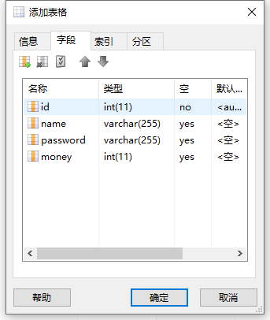

添加如下几条测试数据：

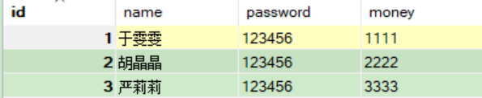

【此处粘贴数据库管理工具界面，证明已经创建了表格】

1. 新建一个目录，假设为：d:\webserver
2. 进入webserver目录，在该目录打开cmd，输入yarn init，以初始化项目
3. 在执行以下命令，安装express和mysql插件

yarn add express

yarn add mysql

1. 利用HBuilderX（或者其他工具)打开webserver目录，在项目根目录中新建一个mysql.js，在该文件中创建数据库链接池和实现一个sql执行函数，并导出，参考代码如下：

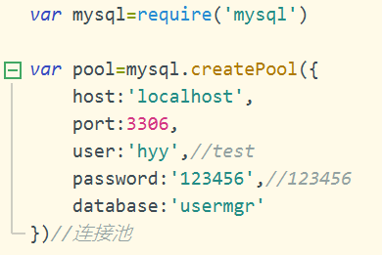

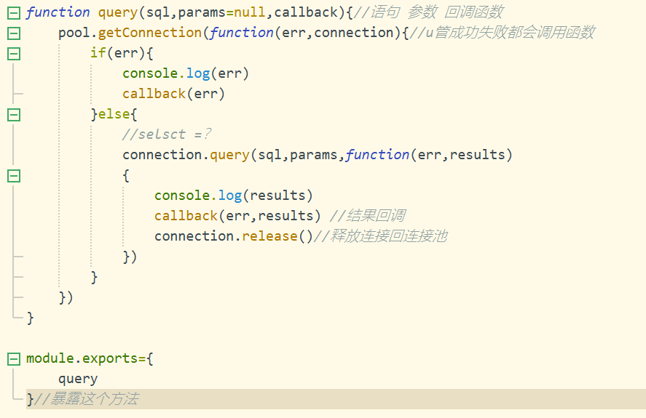

1. 在根目录下新建一个app.js，编写如下代码：
   1. 导入和创建express对象



* 1. 导入mysql模块



* 1. 启用body-parser插件



* 1. 提供获取所有用户接口

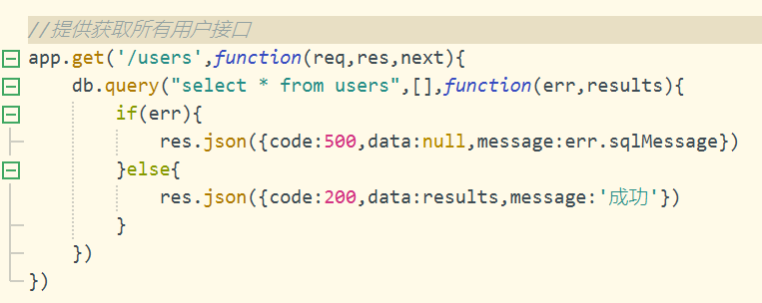

* 1. 提供获取某个用户的接口

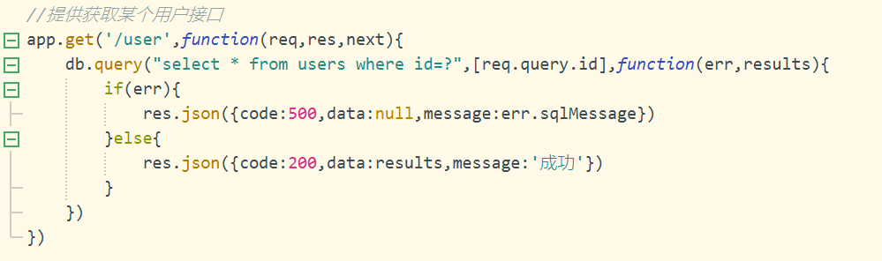

* 1. 提供用户注册的接口（插入数据）

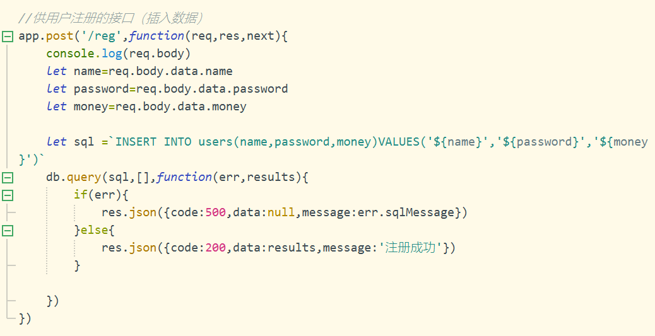

* 1. 提供删除用户的接口

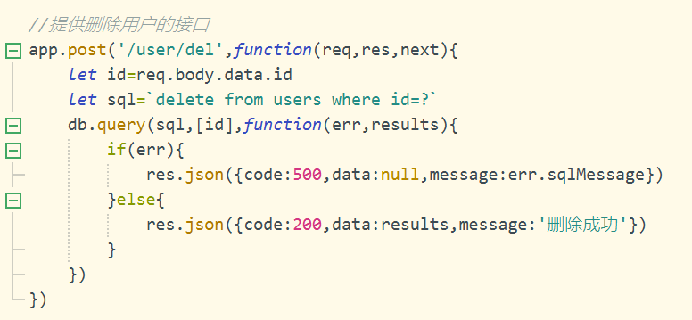

* 1. 提供余额充值的接口

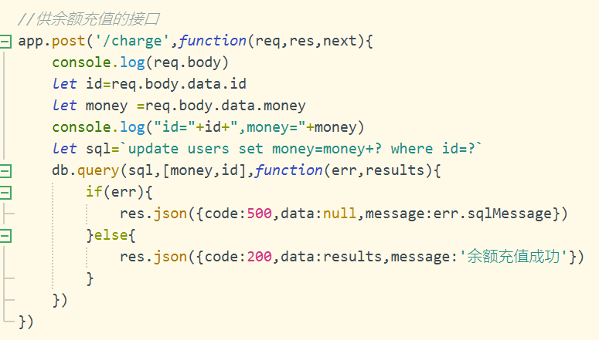

* 1. 侦听指定端口

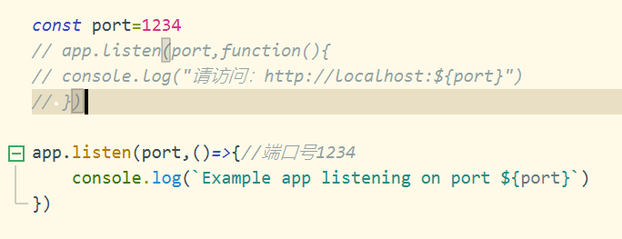

1. 启动nodejs服务器
   1. 安装nodemon插件，该插件可以监视app.js修改，并自动重启服务器

npm install nodemon -g

* 1. 启动服务器

在项目录下的命令行窗口中输入nodemon app.js

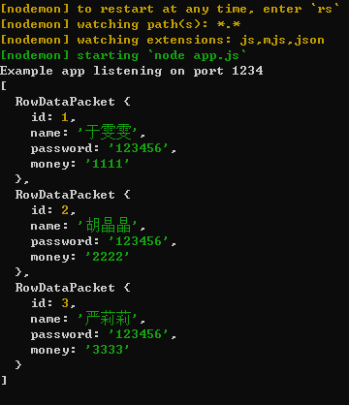

* 1. 测试服务

使用浏览器打开：<http://localhost:1234>/users

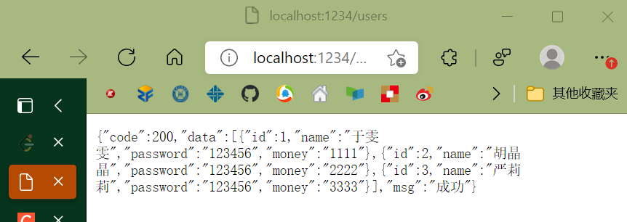

1. 在某个目录下，比如d:\，使用vue-cli创建项目，项目名为：huyingying：

vue create huyingying

选中：Babel, Router, 其他不选

2. 进入项目目录

cd huyingying

3. 安装axios

yarn add axios

5. 利用HBuilder(也可以使用其他编程工具：如vscode)打开目录huyingying

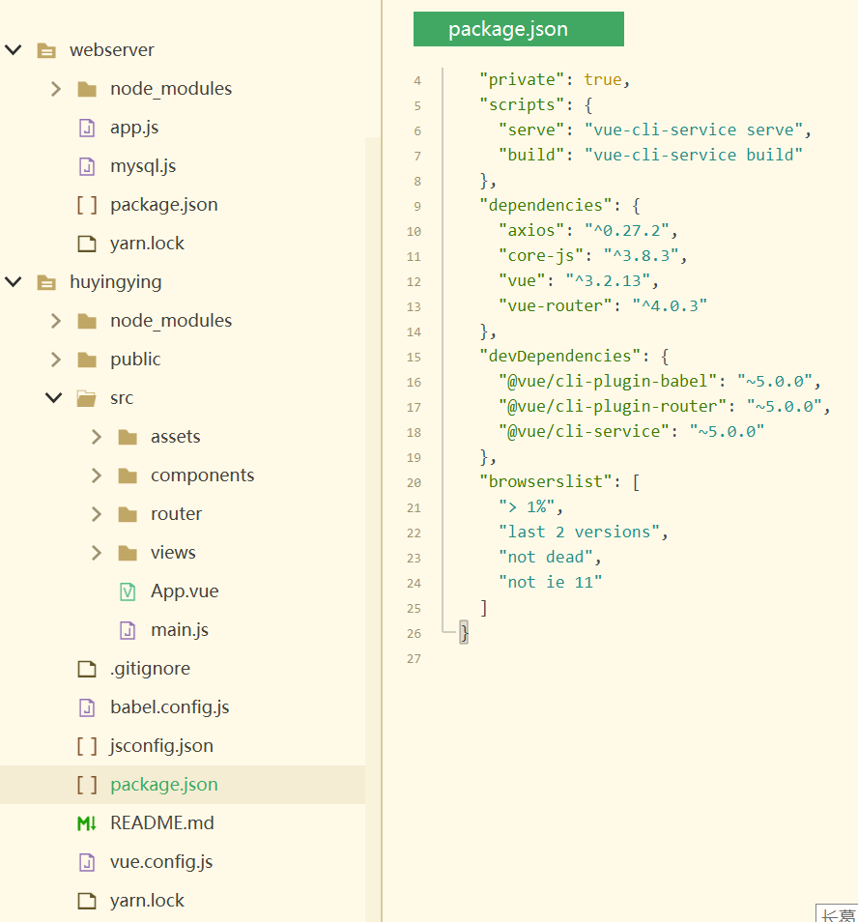

6. 在src新建一个目录：http

7.在http下新建一个index.js, 对axios对象进行简单封装，代码如下：

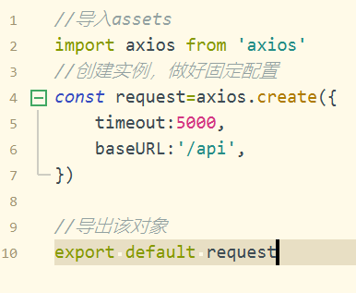

8.在http下新建一个user.js，定义方法并导出，代码如下：

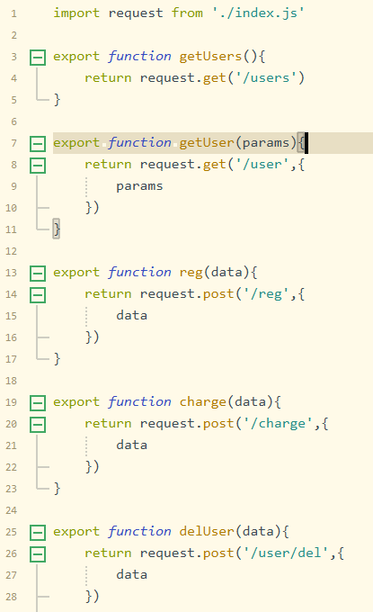

9.打开router/index.js，增加一条路由规则，规则如下：

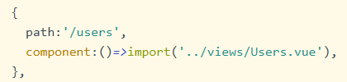

[此处粘贴编程界面，展开项目的src目录，右侧显示router/index.js文件的内容，并将上图删除]

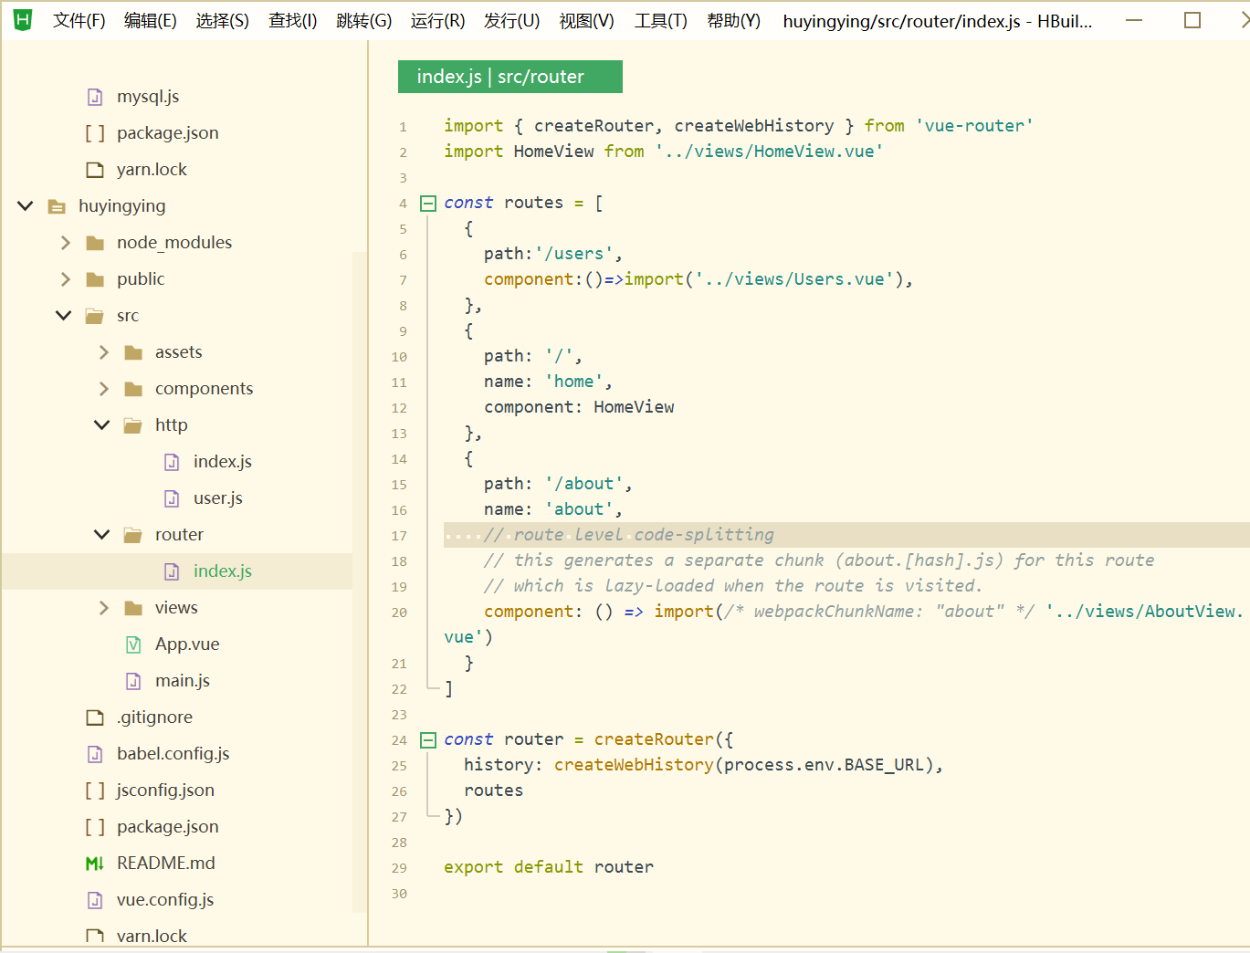

10.在views目录下新建一个Users.vue文件

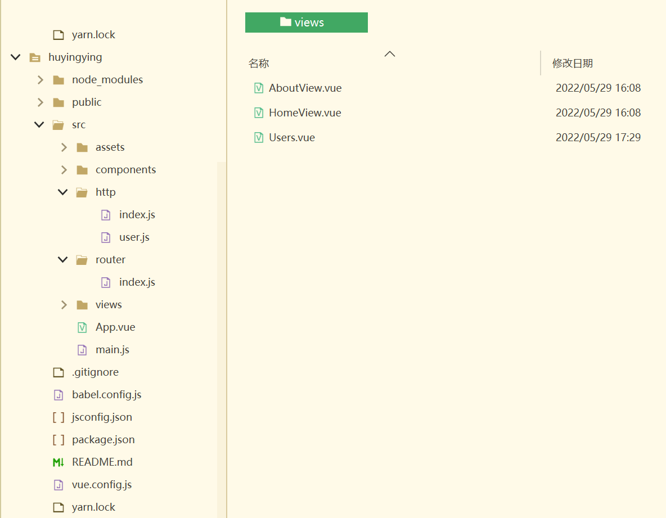

11.打开App.vue，在About的router-link元素后面添加一个router-link元素，内容如下：

<router-link to=”/users”>用户列表</router-link>

12.运行项目

yarn serve

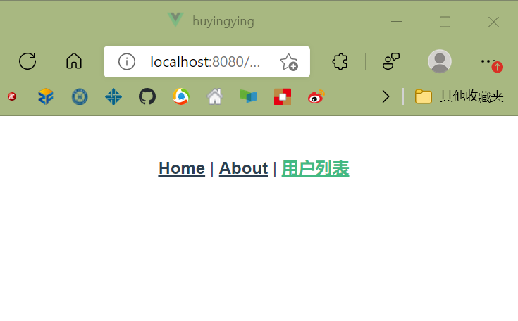

1. 打开views/Users.vue，实现如下所示功能：

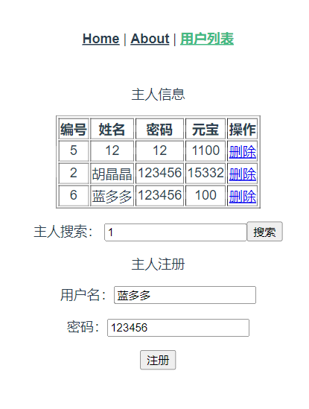

即，当访问/users时跳转到Users.vue组件，首先显示用户列表，当用户点击删除，则需要把用户信息删除，当点击搜索，需要显示指定id的用户信息，同时提供充值功能，对当前搜索到的用户进行充值，最后还需要完成用户注册。

Vue.vue的参考代码如下：

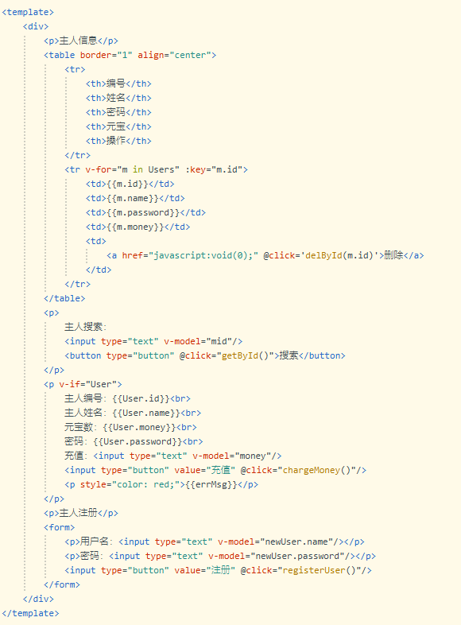

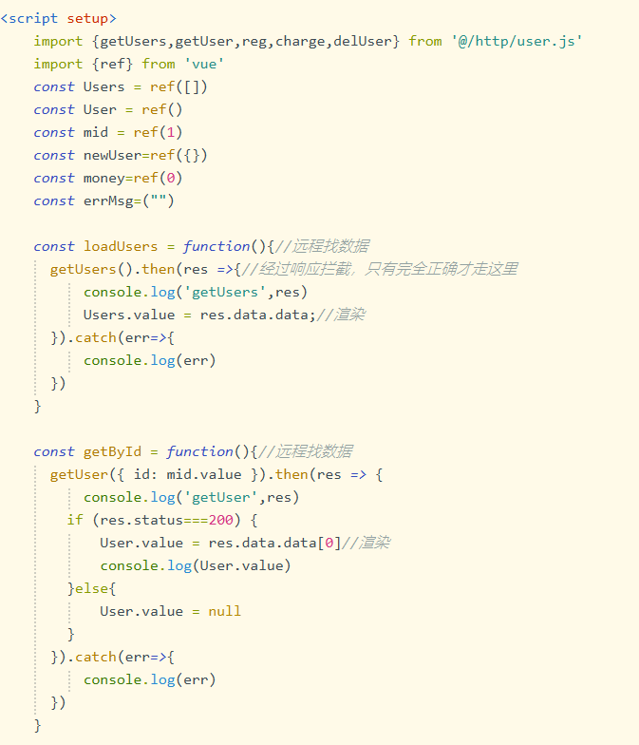

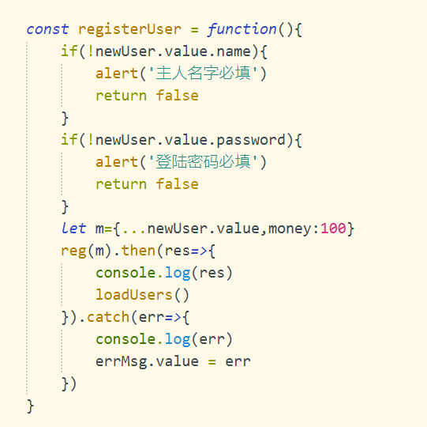

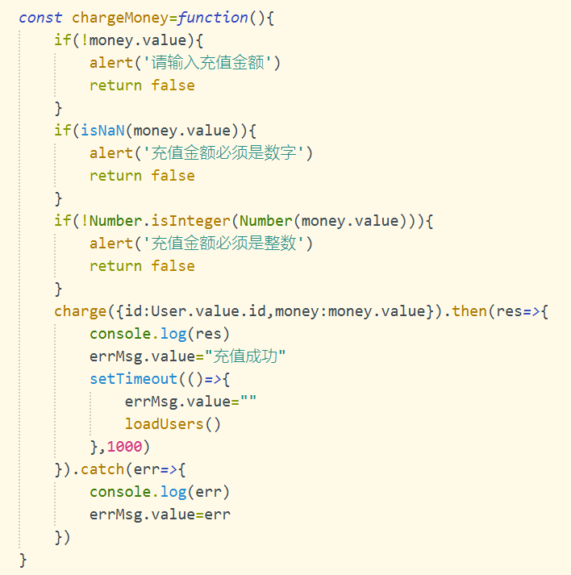

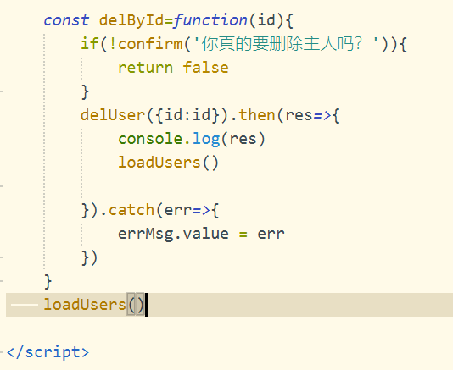

以上代码的执行结果如下图：

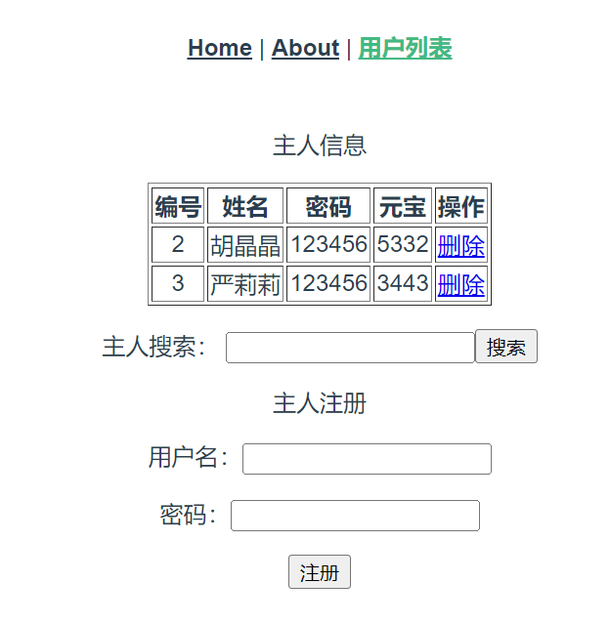

**删除：**

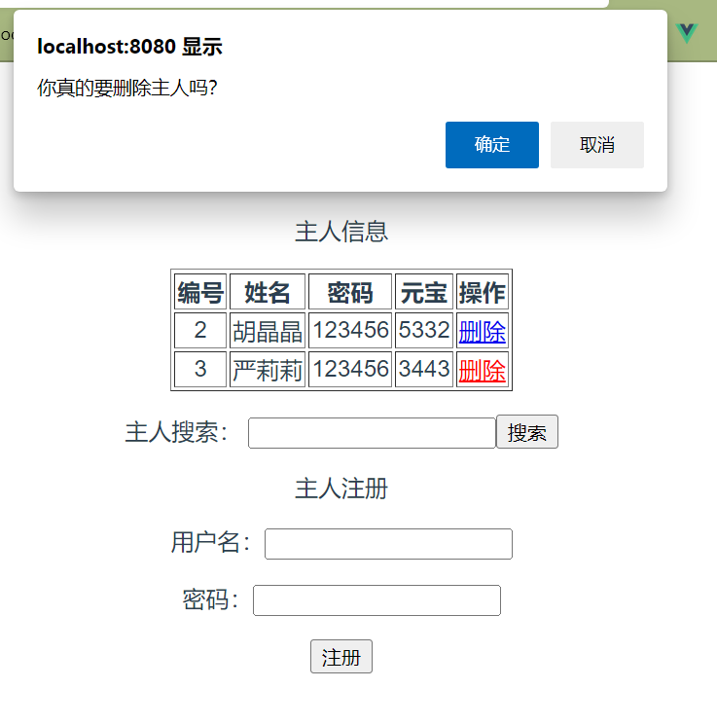 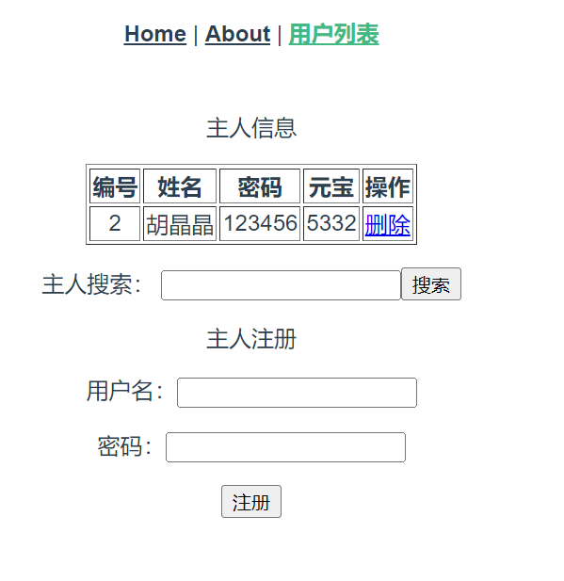

**搜索：**

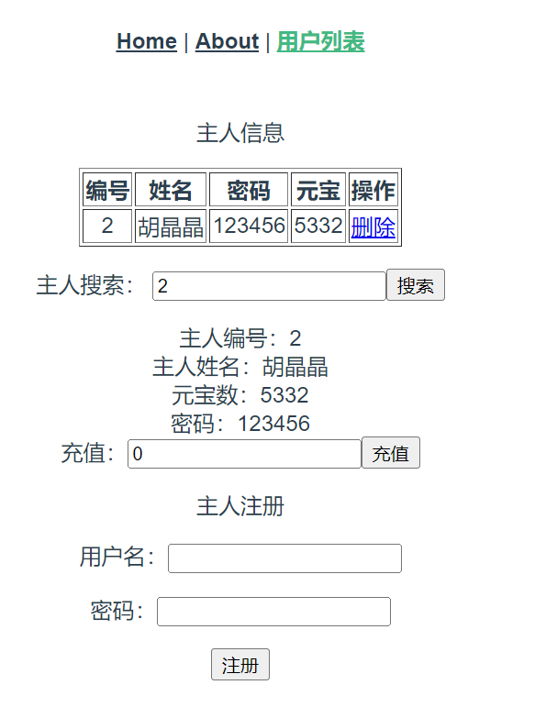

**充值10000后：**

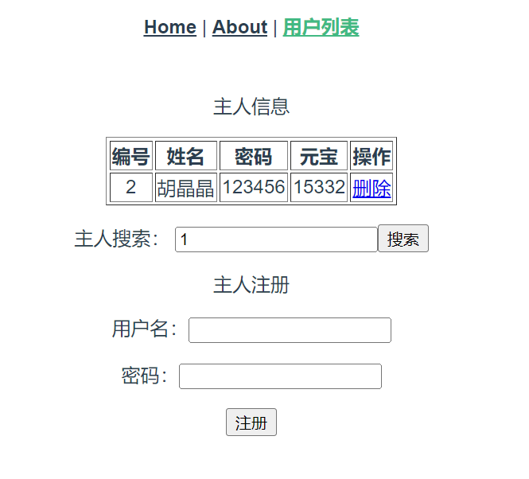

**注册：**

